生活事件：我學會了預防登革熱（附件）
附件一
滅蚊大使
由於登革熱疫症可能在本港流行，為了防止疫症爆發，本校急需熱心盡責以除蚊為己任的「滅蚊大使」多名，工作包括：

- 向別人講解預防登革熱的傳播方法
- 留意家居及學校可能藏積水的地方，並通知大人加以清除
- 每星期至少更換花瓶、魚缸的水一次，勿讓花盆底的盆碟積水
- 用蓋蓋好所有盛水的器皿
- 不亂拋垃圾，垃圾放進垃圾桶，並用蓋蓋好

凡符合以上資格者，均自動成為滅蚊大使，一同齊心協力，清除積水，杜絕蚊患！

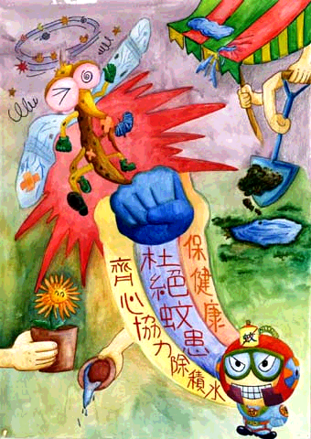
附件二

請家長與子女一同檢查家居可能滋生蚊子的地方，並填寫以下的記錄表，一起預防登革熱。

 | ／ | 如左欄為，請寫下跟進方法
- 渠道是否暢通，沒有淤塞？

- 長期盛水的容器是否已蓋上密封的蓋？
- 露台地面沒有積水，沒有不平坦的地方（如適用）？
- 金魚缸、花瓶、水養植物等是否至少每星期換水一次？
- 花盆底的積水是否已清除？

- 空飯盒、汽水罐、膠袋等廢物已棄置於有蓋的垃圾筒內？

